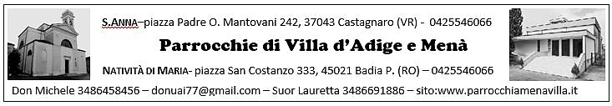

XXXIII DOMENICA DEL TEMPO ONORDINARIO (ANNO B) 18 NOVEMBRE 2018

SALMO RESPONSORIALE: PROTEGGIMI, O DIO: IN TE MI RIFUGIO

VANGELO (Mc 13,24-32)
In quel tempo, Gesù disse ai suoi discepoli: «In quei giorni, dopo quella tribolazione, il sole si
oscurerà, la luna non darà più la sua luce,le stelle cadranno dal cielo e le potenze che sono
nei cieli saranno sconvolte. Allora vedranno il Figlio dell’uomo venire sulle nubi con grande
potenza e gloria. Egli manderà gli angeli e radunerà i suoi eletti dai quattro venti, dall’estremità
della terra fino all’estremità del cielo. Dalla pianta di fico imparate la parabola: quando ormai
il suo ramo diventa tenero e spuntano le foglie, sapete che l’estate è vicina. Così anche voi:
quando vedrete accadere queste cose, sappiate che egli è vicino, è alle porte. In verità io vi dico: non passerà questa generazione prima che tutto questo avvenga. Il cielo e la terra passeranno, ma le mie parole non passeranno. Quanto però a quel giorno o a quell’ora, nessuno lo sa, né gli angeli nel cielo né il Figlio, eccetto il Padre». PdS

PAROLA DA VIVERE NELLA CONSAPEVOLEZZA: Non lasciatevi ingannare: «Le cattive compagnie corrompono i buoni costumi». Ritornate in voi, come conviene, e non peccate! Alcuni infatti dimostrano di non conoscere Dio; ve lo dico a vostra vergogna. 1Cor 15,34

AVVISI PARROCCHIALI… Camminiamo insieme nella concretezza quotidiana

Sab 17  NOVEMBRE  RICORDO  VITTIME DELLA STRADA | 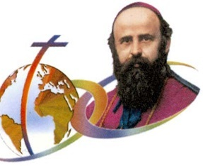  CONFESSIONI: 10.00-12.00 A VILLA D’ADIGE, 15.00-18.00 A MENÀ  ore 14.00 Catechismo RAGAZZI 1° e 2° MEDIA a Menà  ore 14.30 Catechismo BAMBINI ELEMENTARI a Villa d’Adige  ore 19.00 SABATO IN *FAMIGLIE 1°-2° ELEMENTARE a Villa d’Adige
Dom 18  XXXIII NOV  GIORNATA  COMBONIANA | ore 15.30 10 PAROLE in Chiesa Villa d’Adige  ore 15.30 TOMBOLA al Circolo Noi a Menà  ore 18.00 ADORAZIONE EUCARISTICA comunitaria in Chiesa a Villa d’Adige
Lun 19 | ore 20.30 INCONTRO ADOLESCENTI Centro Parrocchiale Villa d’Adige  ore 20.30-22.30 PERCORSO SCUOLA DI PREGHIERA Centro Parrocchiale Villa d’Adige  ore 21.00 PROVE RAPPRESENTAZIONE DI NATALE di Villa d’Adige in Chiesa
Mar 20 | 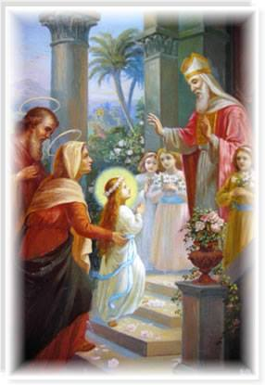  ore 14.30 Pulizie del Centro Parrocchiale a Villa d’Adige  ore 20.30-21.30 PERCORSO 10 PAROLE per GIOVANI Centro Parrocchiale Villa d’Adige
Mer 21 PRESENTAZIONE  B.V.MARIA | 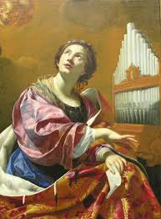  ore 20.30 S. MESSA PER NOVENA MADONNA DELLA SALUTE a Porto di Legnago  ore 21.00 PROVE di CANTO a Villa d’Adige
Gio 22  SANTA CECILIA | ore 21.00 RIUNIONE CIRCOLI DIRETTIVO di MENA’ e VILLA D’ADIGE al Circolo Noi Menà  ore 21.00 ADORAZIONE EUCARISTICA in chiesa a Villa d’Adige
Ven 23 | ore 15.30-17.00 Catechismo 3° MEDIA a Menà  ore 20.30-22.30 PERCORSO SCUOLA DI PREGHIERA Centro Parrocchiale Villa d’Adige
Sab 24  NOVEMBRE | CONFESSIONI: 10.00-12.00 A VILLA D’ADIGE, 15.00-18.00 A MENÀ  ore 14.00 Catechismo RAGAZZI 1° e 2° MEDIA a Menà  ore 14.30 Catechismo BAMBINI ELEMENTARI a Villa d’Adige
Dom 25  XXXVI T.0.  NOVEMBRE CRISTO RE | 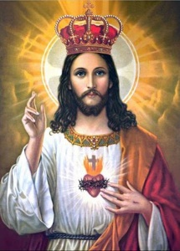  ore 10.00 S. MESSA FESTA DEL RINGRAZIAMENTO a Menà  ore 10.00 S. MESSA FESTA DEL RINGRAZIAMENTO con Coldiretti a seguire Pranzo Castagnaro  ore 15.30 TOMBOLA al Circolo Noi a Menà  ore 18.00 ADORAZIONE EUCARISTICA comunitaria in Chiesa a Villa d’Adige

SABATO IN
IL SABATO SERA… CON I TUOI FIGLI, PER STARE INSIEME, FARE COMUNITÀ CON LE FAMIGLIE
DOVE E A CHE ORA? VILLA D’ADIGE RITROVO IN CHIESA, ORE 19.00 IN CHIESA A VILLA D’ADIGE
COME? MESSA, CENA CON QUELLO CHE OGNI FAMIGLIA PORTA PER LA CRESCITA DI GRUPPO

LUNEDI’ 19 NOVEMBRE: QUESTA SETTIMANA LA BENEDIZIONE DELLE CASE A MENA’ in PIAZZA PADRE ORFEO M. e
VIA SANT’ANNA- nei giorni lunedì, martedì, mercoledì, giovedì e venerdì. Per Anziani la mattina, famiglie pomeriggio/sera.

* SABATO 15 DICEMBRE 2018 MAI UNA GIOIA?! Veglia in attesa del Natale per 3° Media !!!
Al Centro Pastorale Ragazzi - Lungadige Attiraglio 45 Verona- Iscrizione entro 13 dicembre –Costo 12 €
*
GIORNATA DEL RINGRAZIAMENTO 2018
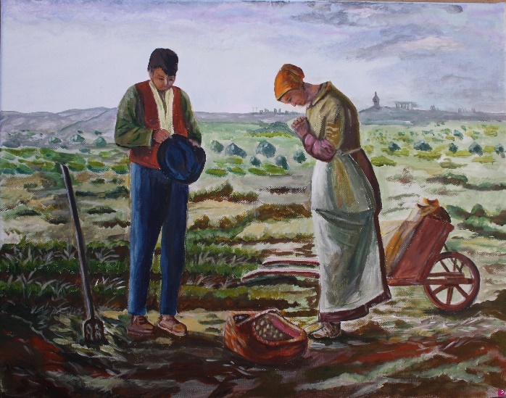
MENA’ DOMENICA 25 NOVEMBRE
Ore 9.30 : raduno dei mezzi agricoli nel piazzale fronte chiesa
Ore 10.00: SANTA MESSA presso la Chiesa di MENA’
Ore 11.00: benedizione dei trattori e mezzi di lavoro
Ore 12:15: per tutte le comunità pranzo sociale presso
SALA POLIFUNZIONALE CASTAGNARO con piatti tipici locali
ADESIONI AL PRANZO A CASTAGNARO LUCINDO FURIA 3290930441

VILLA D’ADIGE DOMENICA 2 DICEMBRE
Ore 10.30 : raduno dei mezzi agricoli nel piazzale fronte chiesa
Ore 11.00: SANTA MESSA presso la Chiesa di VILLA D’ADIGE
Ore 12.00: benedizione dei trattori e mezzi di lavoro
Ore 12:15: pranzo ringraziamento presso la palestra
ADESIONI AL PRANZO DANIELE GUERRER 3282665227

MESSAGGIO PER LA 68° GIORNATA NAZIONALE DEL RINGRAZIAMENTO 2018
“… secondo la propria specie …”(Gen. 1,12): per la diversità, contro la disuguaglianza
Quando la Scrittura parla del creato, lo fa sempre con tono di ammirato stupore per la varietà delle creature che vivono in essa.
Fin dalla prima pagina essa sottolinea come Dio benedica la bontà di questa vita plurale e differeziata: “E la terra produsse germogli, erbe che producono seme, secondo la propria specie, e alberi che fanno ciascuno frutto con seme, secondo la propria specie. Dio vide che era cosa buona”(Gen. 1,12). E dello stesso stupore risuona il Cantico delle Creature di Francesco d’Assisi: “Laudato si, mi Signore, per sora nostra madre terra, la quale ne sustenta et governa, et produce diversi fructi con coloriti fiori et herba”.
La varietà della vita è dunque un dono prezioso, un valore intrinseco che va dunque tutelato. Lo sottolinea Papa Francesco: riprendendo S. Tommaso d’Acquino, egli ricorda che essa riflette quel mistero divino che non potrebbe essere espresso a un singolo vivente: “ L’insieme dell’universo, con le sue molteplici relazioni, mostra al meglio la ricchezza inesauribile di Dio”.(Lettera Enciclica Laudato Si, n. 86).

LA PARROCCHIA DI MENA’ In collaborazione con il CIRCOLO NOI organizza:
FAI CAPODANNO CON NOI In Sala Polifunzionale
Iscrizioni: entro il 15 dicembre da Cosetta - Al raggiungimento dei 120 iscritti si chiudono le adesioni

SANTE MESSE NELLE PARROCCHIE S. ANNA in MENÀ e NATIVITÀ DI MARIA in VILLA D’ADIGE

Sab 17 | 18.00 | MENÀ | + BORIN PRIMO + AMBROSO AMELIA + CHIRELLO FRANCESCO  + PAOLO FERUCCIO GIUSEPPE + GHIRELLO PAOLO FRANCESCO
NOVEMBRE | 19.00 | VILLA | + LANZONI REGOLO ELIA CISERIA + PIGAIANI LUIGI ROMEO TAVIAN RENATO  + MONTAGNA SAIDE ARRIGO FURIA PRIMO
Dom 18 | 8.00 | VILLA | + TOGNOLI SERGIO (AN) + FAM. MATTIOLO COSTANZO + SPAGNOLO LIVIA (AN) KATIA
NOVEMBRE  XXXIII T. O. | 8.45 | MENÀ | + ALTAFINI FRANCESCO + ROSA ANGELO DORINA + ANNALISA ARNALDA  + ZERLOTTIN M. PIA GERMANO NULO FERNANDA + PRANDO ALVIDIO AMELIA LUCIANO LUCIA
 | 10.00 | MENÀ | + GUERRER GIUSEPPINA PAIATTO DINO
 | 11.15 | VILLA | + BUSATO GABRIELE + LUCHIN ROBERTO (AN) + FAM. GIUSTI e PASOTTO RENATO  + CHECCHINATO FERRUCCIO SCARAZZATI IOLE + BEZZANI PAOLO BETTARELLO GIUSEPPA
Lun 19 | 8.00 | MENÀ | + CORSATO GIOVANNI +BENEFATTORI DELLA PARROCCHIA
Mar 20 | 8.00 | VILLA | + DEF.FAM POLICANTE FERRARI MARINI DE ROSSI DALLA COSTA SPAGNOLO BARON
Mer 21 | 8.00 | MENÀ | + PRO POPULO
Gio 22 | 8.00 | VILLA | + DEF.FAM POLICANTE FERRARI MARINI DE ROSSI DALLA COSTA SPAGNOLO BARON
Ven 23 | 8.00 | MENÀ | + DEF.FAM POLICANTE FERRARI MARINI DE ROSSI DALLA COSTA SPAGNOLO BARON
Sab 24 | 18.00 | MENÀ | + MOLESINI LUIGI RINA ANGELINA FIDALMA + MARIANO ALBERTO ALTAFINI + FERNANDO ALDA MARIO  + SALARO LUIGI MEGETTO MARIO + MONTAGNANA LAVINIA
 | 19.00 | VILLA | + PRANDO SIMONE
Dom 25 | 8.00 | VILLA | + MATTIOLO GIOVANNI AMABILE MARIA + VALENTINI ARTURO (AN)
NOVEMBRE XXXIV T.O. | 8.45 | MENÀ | + BONETTO IVAN+ DEF.FAM POLICANTE FERRARI MARINI DE ROSSI DALLA COSTA SPAGNOLO BARON
GESU’ RE | 10.00 | MENÀ | + NEGRI NELLO
DELL’UNIVERSO | 11.15 | VILLA | + FAM. LUCHIN VITTORIO + KATIA (AN) PERATELLO MARTINA  + BOSCO SEVERINO STEFANO MONICA + ABRAMO LINDA WALTER LAMPADA ALBERTINA

